**Задания, направленные на формирование читательской грамотности**

**7 класс**

**Предметная область**: русский язык

*Составители Богачева О.А., Гумина О.В.:   
 учителя русского языка и литературы   
 МОУ СШ №­­­­­­­­­­­­­­­­­­4*

**Используемая литература:**

1.Кузнецов А.Ю. Сененко О.В. Всероссийская проверочная работа. Русский язык: 5 класс. – М.: «Экзамен», 2020 с.114-115

**Формируемые умения:**

* понимать смысловую структуру текста (определять тему и основную мысль)
* находить и извлекать главную информацию из текста
* интерпретировать информацию
* употреблять слова в соответствии с их лексическим значением
* понимать значение слов на основе контекста
* составлять мини-текст (рассуждение)
* использовать приобретённые знания и умения в практической деятельности

**Раздел**: Текст.

**Текст 1**.

(1)Раздался звонок в дверь, и в коридор к нам зашёл дядя Миша. (2)Прямо с порога он бросился обнимать меня. (3)А я вспомнила, как дядя Миша укладывал меня спать. (4)Когда я была маленькая, я часто не могла уснуть. (5)Дядя Миша брал меня на руки и носил по комнате. (6)Он рассказывал мне сказки, а я слушала. (7)Самой любимой моей сказкой была «Сказка о рыбаке и рыбке». (8)На слова Пушкина дядя Миша сам сочинил мотив. (9)И вот он пел мне о том, как старик в первый раз закинул невод, как «в другой раз закинул он невод»…

(10)Я знала, что сейчас старик в третий раз закинет невод и поймает золотую рыбку. (11)И всё равно я слушала сказку Пушкина с замиранием сердца. (12)Я боялась: а вдруг сегодня старик не поймает рыбку? (13)Ведь тогда старик и старуха будут и дальше жить «в землянке», как жили до этого «тридцать лет и три года...»

(14)Теперь я знаю, в чём секрет таланта. (15)Это когда ты читаешь книгу в тысячный раз и думаешь: «А вдруг сегодня конец будет новый?» (16)Талантлив тот автор, который заставляет читателя переживать над книгой, будто в первый раз.

*(По А.Я. Бруштейн)*

**Вопросы и задания к тексту**

1.Определите и запишите тему текста (О **чем** говорится в тексте?)

2.Определите и запишите основную мысль текста. (**Что** хотел сказать автор? Какой **вывод** можно сделать из текста?)

3. Составить план текста из трех пунктов.

4. Попробуйте самостоятельно дать определение слов «невод», «землянка». Проверьте себя по толковому словарю. ( Вы можете воспользоваться сайтом Грамота.ру: http://www.gramota.ru/) Составьте с каждым из них предложения с причастным или деепричастным оборотом.

5.Определите, какое выражение из текста стало фразеологизмом и что этот фразеологизм означает. Запишите ответ.

6.Соотнесите значения фразеологизмов, используемых в сказках Пушкина. В каком из них используется название растения?

|  |  |  |  |
| --- | --- | --- | --- |
|  | Фразеологизм |  | Значение |
| А | белены объелась | 1 | О глупом, бестолковом человеке, дураке |
| Б | быть на посылках | 2 | К старости лишиться памяти, воображения |
| В | спору нет | 3 | Метко, точно |
| Г | не в бровь, а в глаз | 4 | Потерял рассудок, ведет себя как ненормальный, безумный |
| Д | выжить из ума | 5 | Несомненно, бесспорно |
| Е | толоконный лоб | 6 | Служить кому-то, исполняя мелкие поручения |

|  |  |  |  |  |  |
| --- | --- | --- | --- | --- | --- |
| А | Б | В | Г | Д | Е |
|  |  |  |  |  |  |

7.Используя материалы сети Интернет или Толковый словарь, дайте определение толокна и найдите информацию про растение белена.

На каком из рисунков, по-вашему, изображена белена, а на каком растение, из которого делают толокно?

Используя полученные знания, попробуйте объяснить происхождение фразеологизмов «белены объелась» и «толоконный лоб»

А. 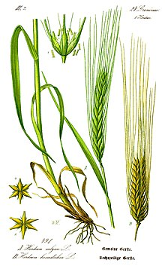Б 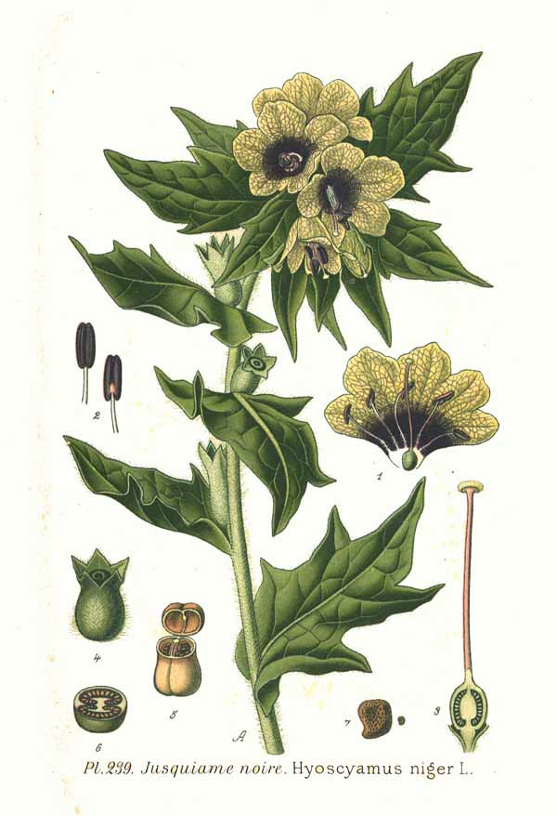

8.Перед вами портрет А.С. Пушкина кисти О.Кипренского, на котором изображена скульптура музыканта с лирой. Ознакомьтесь с фрагментами статей из Толкового словаря и Словаря литературоведческих терминов и ответьте на вопрос: почему именно этот музыкальный инструмент изображен на портрете А.С. Пушкина?

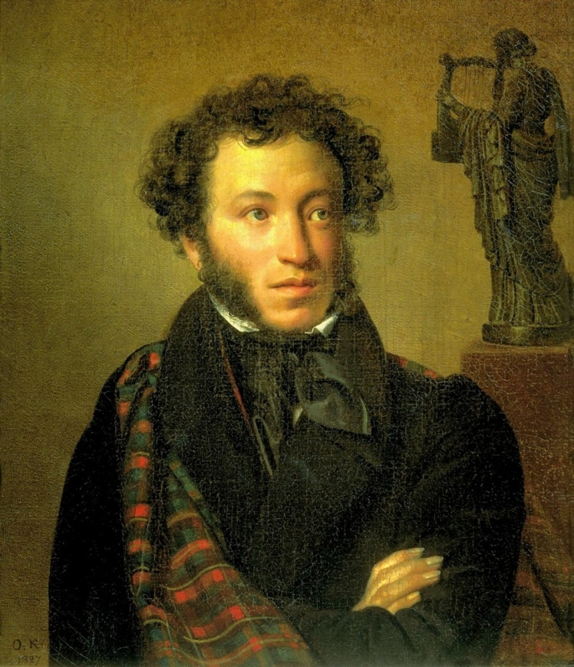

**Ли́ра1**

*Женский род*1. Древнегреческий струнный инструмент, который считается символом поэтического творчества, вдохновения. "Умолкла лира"

**Лирический герой** — условный образ рассказчика, наделенный автором определенными личностными чертами, выступающий от первого лица в лирических произведениях

**Лирика** – это род литературы, в котором внимание автора направлено на изображение внутреннего мира героя, его переживаний.

8.Дать определение слова талант. Почему именно Пушкина автор текста считает талантливым человеком?

10.Какого автора, кроме А.С. Пушкина, Вы считаете талантливым? Обратившись к своему читательскому опыту, ответьте на этот вопрос в 3-5 предложениях

**Характеристика заданий и система оценивания**

|  |
| --- |
| **Задание 1.** |
| * **Содержательная область:** Чтение для личных целей * **Компетентностная область оценки**: находить и извлекать информацию **Контекст:** образовательный * **Тип текста:** сплошной * **Уровень сложности заданий**: средний   **Формат ответа**: задание с развёрнутым ответом   * **Объект оценки:** находить и извлекать одну единицу информации |
| **Ответ: Любимая книга детства.** (Ответ может быть дан в другой, близкой по смыслу формулировке) |
| **Система оценивания** |
| **1** балл. Дан ответ |
| **0** баллов. Ответ не принимается во всех остальных случаях  Ответ отсутствует |

|  |
| --- |
| **Задание 2.** |
| * **Содержательная область:** 1. Чтение для личных целей * **Компетентностная область оценки**: интегрировать и интерпретировать информацию * **Контекст:** образовательный * **Тип текста:** сплошной * **Уровень сложности заданий**: высокий   **Формат ответа**: задание с развёрнутым ответом  **Объект оценки:** интерпретация информации |
| **Ответ: Талантливый автор заставит читателя переживать над книгой, будто в первый раз.** (Ответ может быть дан в другой, близкой по смыслу формулировке) |
| **Система оценивания** |
| **1** балл. Дан ответ |
| **0** баллов. Ответ не принимается во всех остальных случаях  Ответ отсутствует |

|  |
| --- |
| **Задание 3.** |
| * **Содержательная область:** Чтение для личных целей * **Компетентностная область оценки**: находить и извлекать информацию * **Контекст:** образовательный * **Тип текста:** сплошной * **Уровень сложности заданий**: средний   **Формат ответа**: задание с развёрнутым ответом   * **Объект оценки:** находить и извлекать одну единицу информации |
| **Ответ:**  1.Дядя Миша рассказывает сказки.  2.Любимая сказка – А.С.Пушкин «Сказка о рыбаке и рыбке»  3.В чем секрет талантливого писателя.  (Ответ может быть дан в другой, близкой по смыслу формулировке) |
| **Система оценивания** |
| **2** балла. Правильно озаглавлены все абзацы. |
| **1** балл. Одна из частей текста озаглавлена неправильно. |
| **0** баллов. Ответ не принимается во всех остальных случаях.  Ответ отсутствует |

|  |
| --- |
| **Задание 4.** |
| * **Содержательная область:** 1.Чтение для получения образования * **Компетентностная область оценки**: находить и извлекать информацию * **Контекст:** образовательный * **Тип текста:** сплошной * **Уровень сложности заданий**: высокий   **Формат ответа**: задание с развёрнутым ответом**.**  **Объект оценки:** находить и извлекать одну единицу информации/ умение составлять предложение заданной синтаксической конструкции |
| **Невод – большая рыболовная сеть**  **Землянка – углубленное в землю жилище, прямоугольное или округлое в плане, с перекрытием из жердей и бревен, засыпанных землей** |
| **Система оценивания** |
| **4** балла. Даны определения слов. Составлены 2 предложения заданной синтаксической конструкции с этими словами. |
| 3 балла. Дано одно определение слова при составленных двух предложениях/ или даны оба определения слова при составленном одном предложении |
| 2 балла. Дано одно из определений и составлено одно из предложений |
| 1 балл. Дано одно определение слова или составлено одно предложение |
| **0** баллов. Ответ не принимается во всех остальных случаях  Ответ отсутствует |

|  |
| --- |
| **Задание 5.** |
| * **Содержательная область:** 1Чтение для личных целей * **Компетентностная область оценки**: находить и извлекать информацию * **Контекст:** образовательный * **Тип текста:** сплошной * **Уровень сложности заданий**: высокий   **Формат ответа**: задание с кратким ответом  **Объект оценки:** находить и извлекать одну единицу информации/ понимать значение фразеологизма |
| **Ответ:** Золотая рыбка- призрачная, мнимая удача |
| **Система оценивания** |
| **2** балла. Найден фразеологизм, правильно определено его значение |
| **1** балл. Найден фразеологизм |
| Ответ не принимается во всех остальных случаях  Ответ отсутствует |

|  |
| --- |
| **Задание 6.** |
| * **Содержательная область:** 1.Чтение для получения образования * **Компетентностная область оценки**: интегрировать и интерпретировать информацию * **Контекст:** образовательный * **Тип текста:** несплошной * **Уровень сложности заданий**: высокий   **Формат ответа**: задание с кратким ответом **/** с выбором ответа   * **Объект оценки:** находить и извлекать одну единицу информации |
| **Ответ:**  **А-4, Б-6, В-7, Г-3, Д-2, Е-1**  **Белена** |
| **Система оценивания** |
| 5 баллов. Соответствия приведены правильно, название растения выписано |
| 4 балла. Допущена 1-2 ошибки при определении соответствий и названии растения |
| 3.балла Допущены 3 ошибки при определении соответствий и названии растения |
| 2 балла Допущены 4 ошибки при определении соответствий и названии растения |
| 1 балл Допущено 5 ошибок при определении соответствий и названии растения |
| **0** баллов. Ответ не принимается во всех остальных случаях  Ответ отсутствует |

|  |
| --- |
| **Задание 7.** |
| * **Содержательная область:** 1.Чтение для получения образования * **Компетентностная область оценки**: интегрировать и интерпретировать информацию/ находить и извлекать информацию * **Контекст:** образовательный * **Тип текста:** несплошной * **Уровень сложности заданий**: высокий   **Формат ответа**: задание с кратким ответом/задание с развёрнутым ответом **/** с выбором ответа   * **Объект оценки:** находить и извлекать одну единицу информации/ понимать значение одной фразы на основе контекста/ понимать информацию, представленную в графической форме /применение полученных знаний на практике |
| **Ответ:**  **1Толокно:** толченая или смолотая мука, изготовленная из предварительно пропаренных, высушенных слегка обжаренных и очищенных зерен злаков.  **2Белена:** ядовитое растение семейства пасленовых.  **3А-**толокно Б- белена  **4Белены объелась:** белена является ядовитым растением, при еее употреблении возникает состояние, сходное помутнению рассудка, , то есть человек, поевший белены, начинает вести себя неадекватно.  **5Толоконный лоб:** для изготовления толокна надо было перетирать зерно твердой толкушкой, то есть толоконный лоб такой «твердый» (глупый), что им можно перетирать толокно. |
| **Система оценивания** |
| **5** баллов. Выполнены все задания |
| **4** балла Выполнено 4 задания |
| **3** балла Выполнено 3 задания |
| **2** балла Выполнено 2 задания |
| **1** балл Выполнено 1 задание |
| **0** баллов. Ответ не принимается во всех остальных случаях  Ответ отсутствует |

|  |
| --- |
| **Задание 8.** |
| * **Содержательная область:** 1.Чтение для получения образования * **Компетентностная область оценки**: интегрировать и интерпретировать информацию/ находить и извлекать информацию * **Контекст:** образовательный * **Тип текста:** н**е**сплошной * **Уровень сложности заданий**: средний   **Формат ответа**: задание с развёрнутым ответом   * **Объект оценки:** / понимать информацию, представленную в графической форме /умение давать развернутый ответ на вопрос/умение грамматически правильно строить ответ на вопрос |
| **Ответ:** на полотне О.Кипренского присутствует изображение лиры, так как лира является символом поэзии, поэтического вдохновения. Так как А.С. Пушкин- великий поэт, художник изобразил на его портрете лиру |
| **Система оценивания** |
| **2** балла. Дан ответ. Речевые и грамматические ошибки отсутствуют |
| **1** балла Дан ответ. Допущены 1-2 речевые и грамматические ошибки. |
| **0** баллов. Ответ не принимается во всех остальных случаях  Ответ отсутствует |

|  |
| --- |
| **Задание 9.** |
| * **Содержательная область:** 1. Чтение для личных целей * **Компетентностная область оценки**: интегрировать и интерпретировать информацию * **Контекст:** личный * **Тип текста:** сплошной * **Уровень сложности заданий**: высокий   **Формат ответа**: задание с кратким ответом/задание с развёрнутым ответом **Объект оценки:** находить и извлекать одну единицу информации/ понимать чувства, мотивы, характеры героев |
| **Ответ:**  1.Талант:выдающиеся способности человека, проявляемые в определенной сфере деятельности.  2.Пушкин является талантливым писателем, потому что его произведения заставляют читателя переживать над книгой, будто в первый раз. |
| **Система оценивания** |
| **2** балл. Дан ответ на оба задания. |
| **1 балл** Дан ответ на одно задание. |
| **0** баллов. Ответ не принимается во всех остальных случаях  Ответ отсутствует |

|  |
| --- |
| **Задание 10.** |
| * **Содержательная область:** 1. Чтение для личных целей * **Компетентностная область оценки**: интегрировать и интерпретировать информацию * **Контекст:** образовательный * **Тип текста:** сплошной * **Уровень сложности заданий**: высокий   **Формат ответа**: задание с развёрнутым ответом   * **Объект оценки:** умение создавать развернутый ответ по типу рассуждение/ умение создавать грамматически, орфографически и пунктуационно грамотные высказывания. |
| **Система оценивания** |
| **3** балла. Дан полный развернутый ответ на вопрос, допущена 1 речевая или грамматическая ошибка, орфографические и пунктуационные ошибки отсутствуют |
| **2** балла. Дан полный развернутый ответ на вопрос, допущено не более 2-х речевых или грамматических ошибок, 1-2 орфографические и пунктуационные ошибки |
| 1 балл Дан полный развернутый ответ на вопрос, допущено не более 3-х речевых или грамматических ошибок, 3-4 орфографические и пунктуационные ошибки |
| **0** баллов. Ответ не принимается во всех остальных случаях  Ответ отсутствует |